中山大学社区居民求助系统项目组
社区居民求助系统
——需求规格说明书

拟 制 人
审 核 人
批 准 人

中山大学社区居民求助系统项目组 版权所有© 2026
文档编号
XX-XXX
文档版本
1.0
修订历史
日期 | 版本号 | 描述 | 作者
2014/07/04 | 1.0 | 初始草案 | 钟鑫
2014/07/08 | 1.0 | 第一次修改 | 魏思
2014/07/16 | 1.0 | 第二次修改 | 魏思
审核与批准
审核日期 | 审核人 | 批准日期 | 批准人
保密说明
本文档属商业机密文件，文档中的所有信息均为中山大学社区居民求助系统项目组机密信息，仅供客户单位名称内部使用。务必妥善保管并且仅在与项目有关人员范围内使用，未经中山大学社区居民求助系统项目组明确做出的书面许可，不得为任何目的、以任何形式或手段（包括电子或机械复印、录音或其他形式）对本文档的任何部分进行复制、存储、引入检索系统或者传播。
特别声明
尽管中山大学社区居民求助系统项目组已经尽力使本文档内容完整和有效，但仍可能有不够准确的地方或印刷错误。若有变化，中山大学社区居民求助系统项目组将对有关内容进行相对应的调整，并在本文档未来版本中体现。Error: Reference source not found
Error: Reference source not found
目 录
1 引言 6
1.1 编写目的 6
1.2 文档约定 6
1.3 阅读指引 6
1.4 参考资料 7
2 项目概述 8
2.1 项目背景 8
2.2 项目理念 8
2.3 项目范围 8
2.3.1 目标与范围 8
2.3.2 用户角色与职责 8
2.4 组织架构管理 9
2.5 技术总体要求 9
3 业务流程分析 10
3.1 主场景流程 10
3.2 页面流程 10
3.3 干系人活动流程 11
4 业务需求 13
4.1 总体业务需求概述 13
4.2 用户管理 14
4.2.1 注册 14
4.2.2 登录 15
4.2.3 用户认证 16
4.2.4 登出 17
4.2.5 注销 18
4.3 管理好友 19
4.3.1 查看好友列表 19
4.3.2 删除好友 20
4.3.3 添加亲友 21
4.4 接收推送信息 22
4.5 查看历史记录 24
4.6 求助管理 25
4.6.1 发送求助信息 25
4.6.2 添加辅助信息 26
4.6.3 结束求助 27
4.6.4 评分 28
4.7 援助管理 30
4.7.1 加入帮助 30
4.7.2 发送援助信息 31
4.7.3 退出帮助 32
4.8 地图导航 33
5 数据需求 35
5.1 概念模型 35
5.2 推送数据需求 35
5.3 后台Handler需求 35
5.4 数据库需求 36
6 外部系统接口需求 37
6.1 推送模块 37
6.2 第三方登录模块 37
6.3 LBS模块 37
7 非功能性需求 38
附录A：状态图 39
附录B：流程图/活动图 40
附录C：用例图 41
附录D：概念模型 42
附录E：ER图 43
附录F：术语表 44
附录G：页面流程（修改） 45

引言

编写目的
本文档是针对“社区居民求助系统”编制的。编制本需求规格说明书的目的是：在开发人员与客户充分交流、共同明确了项目的范围和边界的基础上，精确地阐述本系统所必须提供的功能、性能以及它所要考虑的限制条件。
本文档是系统规划、设计、实现、测试以及用户文档（操作手册）的基础，但不包括这些后续过程的细节。
本文档的作用是提交给甲方由相关科室进行初步评审，乙方项目组将依据评审意见进行修改，提交给甲方进行终审，终审签字后的《需求规格说明书》将替代客户提供的原始需求。系统的设计、实现将以终审后的《需求规格说明书》为基础开展。

文档约定
本需求文档在描述需求时使用了与本系统应用相关的业务术语，以及一些软件工程中的技术方法、模型及术语。有关这些术语的解释参见附录2：系统术语。
文中的需求主要是以用例文档的形式组织的，在用例文档中存在以下约定：
- 业务规则（Rule）：用例文档中的业务规则在“业务规则”栏集中描述，用例文档中涉及业务规则的地方使用以大写字母R开头的标注，例如：R2代表须参考本用例文档业务规则栏中的第2条内容；
- 说明（Comment）：类似业务规则的标注方式，例如：C2代表须参考本用例文档说明栏中的第2条内容；
- 问题：用于提出对需求中尚未确定的问题。标注方式为 ?1、?2、…。

阅读指引
请读者在阅读第四 章“业务需求”前先了解附录F对有关术语的解释和定义。

参考资料
编号 | 参考资料 | 提供者
1

项目概述

项目背景
物质生活获得极大提高的今天，人情却愈发淡薄。帮与不帮，讹与被讹，人与人之间的信任危机在徘徊踟蹰间悄然加深，而我们将在这样一种情况下，搭建一个信息平台为热心人和需要帮助的弱势群体提供机会，向社会传递正能量。

项目理念
- 让帮助更简单，让生活更美好（Easy help makes a better life！）
- 帮助，就在你身边（Help everywhere！）

项目范围

目标与范围
这是一个以公益为目的的系统，旨在以软件技术为社区居民（尤其是老弱病残人士）及其亲友，相关机构（社区保安、社区诊所、医院、警察局、消防局等）和志愿者组织等搭建一个便捷的信息平台。通过手机等智能终端和强大的后台服务相结合，让求助者能够一键获得最快速、最专业、最可靠的帮助。

用户角色与职责
角色 | 职责 | 备注
- 社区居民  - 亲友  - 附近的帮客  - 相关机构 | 求助信息发出人  求助信息接收人，紧急联系人  求助信息接收人，志愿施助者  求助信息接收人，义务施助者

组织架构管理
根据业务流程，系统应支持如下体系结构：
典型的Java三层架构，并采用MVC设计模式，包含
显示层（UI）：数据、事件呈现，操作页面布局；
控制层（Controller）：接受请求，验证访问权限，调用业务对象，分发视图；
业务逻辑层（Services）：业务对象的建立，数据的处理，业务逻辑的实现；
数据存取层（Models）：RDBM，ORM，数据存取访问；
UI
Controller
Services
Models

技术总体要求
根据组织架构，主要技术要求如下；
前端采用Android开发；
后台采用Python+Tornado框架管理；
其他功能（推送模块、LBS模块、用户身份与关系模块、辅助模块）由第三方库辅助实现；

业务流程分析

主场景流程
求助者进入软件主界面，按下一键求助发送求助信息，施助者接受信息给予援助，待求助者困难解决由本人或亲友评价并结束，本次求助事件结束；
从系统基本状态的角度反映用户操作流程：
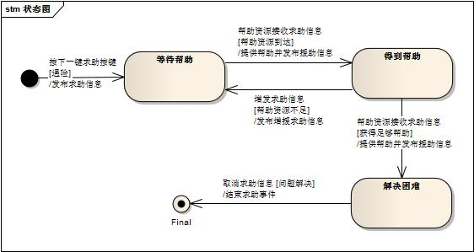

页面流程
从系统状态中提取页面要素及流程：
- 初始状态为登录界面，该界面包含登录、注册相关UI项；
- 登录后进入主界面，该界面包含四个按钮——健康求助、安全求助、生活求助和一键求助，右下角为求助信息项和菜单项；
- 点击一键求助直接进入等待帮助状态，点击健康、安全、生活进入三大场景子页面，进一步操作后进入等待帮助状态，子页面将根据具体用例构造；
- 等待帮助、得到帮助、解决困难状态都停留在求助信息页面，该页面包括求助信息，响应信息，不同类型用户的操作按钮。点击求助信息项或进入等待帮助状态都会跳转到该页面；
- 菜单项涉及一系列菜单项页面，如个人信息、查看亲友、历史记录等；
页面流程图：
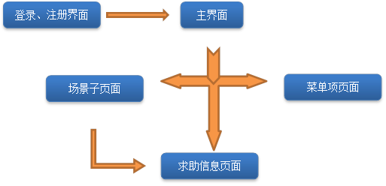
页面流程有变更，见附录G；

干系人活动流程
从主场景流程中发掘干系人关系、目标：
- 求助者希望方便地获得快速有效的帮助；
- 亲友希望能第一时间知悉求助情况及在求助者不方便结束事件时帮助结束；
- 帮客希望能收到求助信息及当前受助状态，方便地提供帮助；
- 相关机构希望能第一时间提供帮助；
为实现以上的关系目标，系统及各干系人所具有的活动：
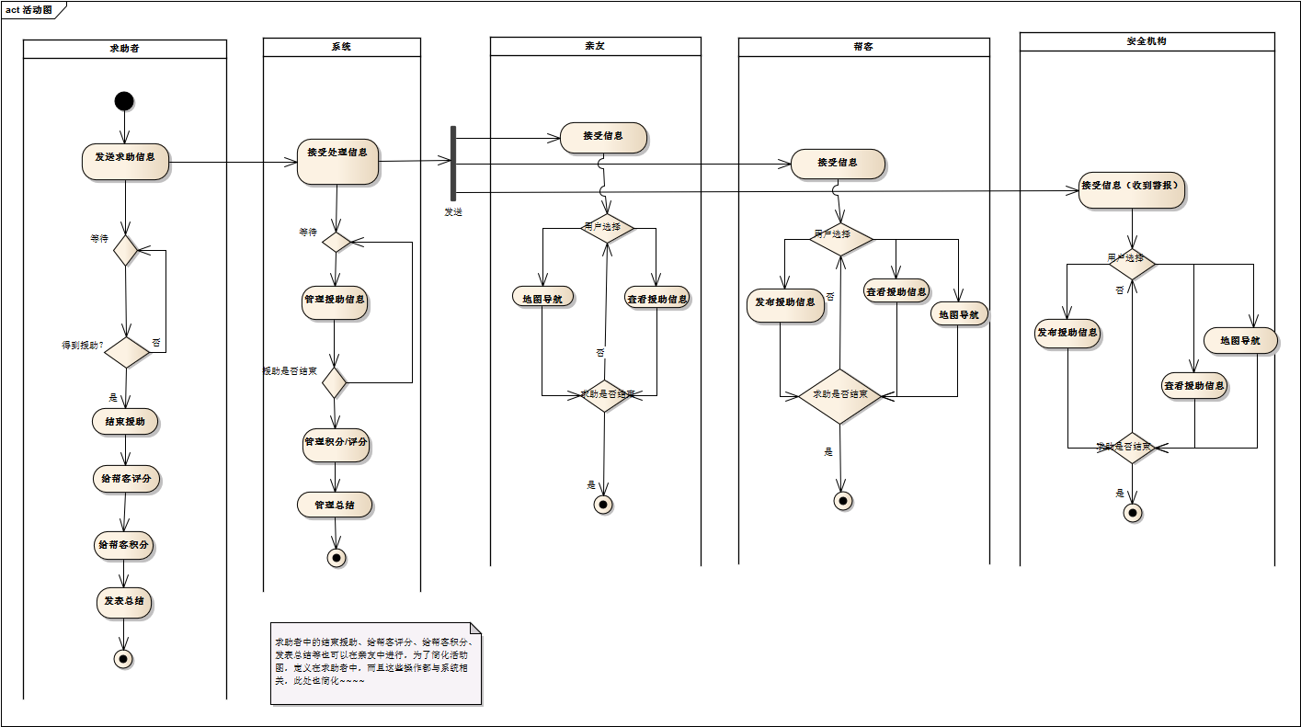
活动中涉及的用户操作：
- 求助者操作：
  - 对于不同的类别，求助者在登陆后的第一个界面就可以选择健康类、生活类或安全类
  - 进入特定的类别后，对一些常见问题，选择相应的操作（比如健康类，可以直接点击相应的疾病类型按钮就可以发起一次求助，同时允许添加新的常见问题类型）
  - 求助者进入此次事件的界面（类似贴吧），等待求助
  - 求助结束后，求助者可以在此页面结束事件，并对相应的帮客等给予评分，系统自动生成给帮客的积分
- 亲友操作：
  - 接收到一个新的求助消息，就可以在系统登录后的信息界面看到消息提示，点击进入事件列表
  - 点击之后进入某一个事件
  - 其余操作同求助者
- 帮客、相关机构操作：
  - 接收到一个新的求助消息，就可以在系统登录后的信息界面看到消息提示，点击进入事件列表
  - 点击之后进入某一个事件
  - 在这里可以看到事件的最新发展，援助消息的查看和发送都可以在这个页面完成
  - 若不想关注，可点击返回按钮返回事件列表界面

业务需求

总体业务需求概述
系统总体业务需求如图3-1所示。
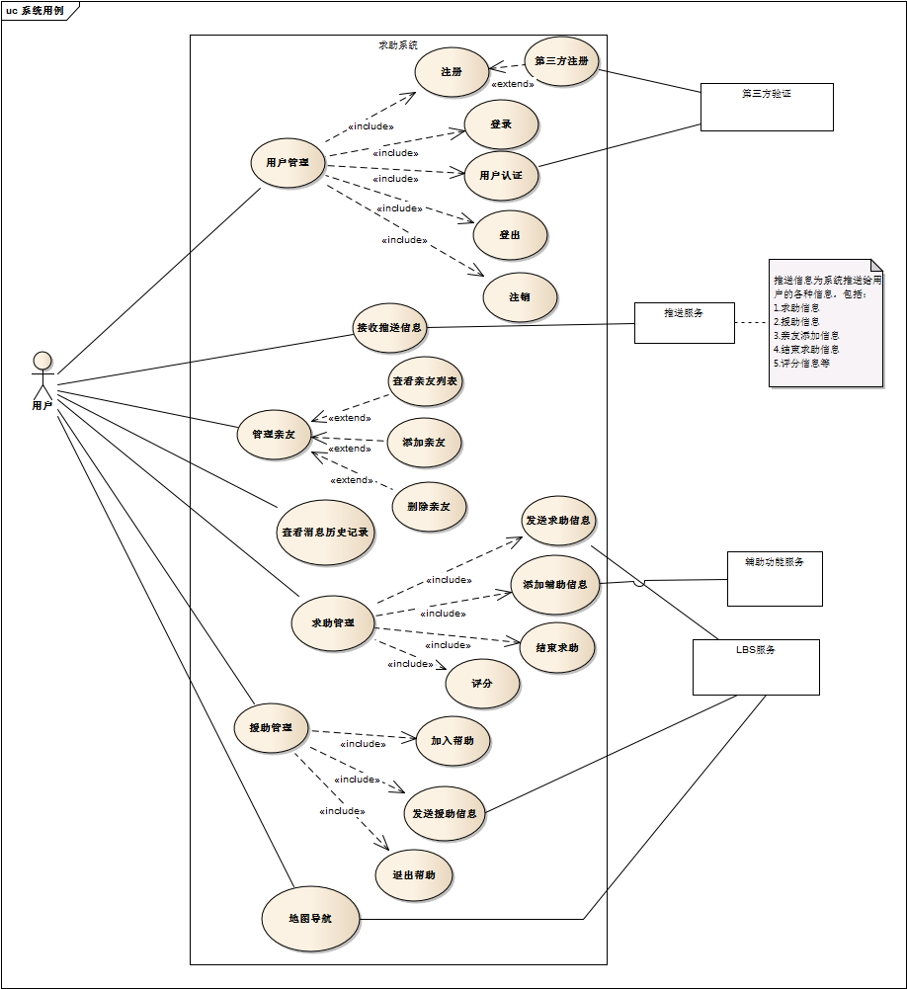

图3-1：系统总体业务需求

用户管理

注册
用例编号 | 1 | 优先级 | 高 | 版本 | 1.0
用例名称 | 注册
用例描述 | 潜在用户注册
利益相关人 | 潜在用户  目标需求：使用app  对应业务规则：R1，R3，R4
前置条件 | 潜在用户已下载app并访问系统
基本流程:
1潜在用户点击“注册”按钮
2 系统显示注册文本框
3 潜在用户输入会员信息
4 潜在用户点击“确认”按钮
5 系统检查信息是否符合要求和充分
6 系统保存用户信息
7 系统显示“注册成功”信息
扩展流程:
1.a潜在用户直接请求注册
1.b潜在用户使用第三方登陆后申请注册
异常流程 | 2.a-4.a潜在用户放弃注册  5.a 输入信息不符合要求或不充分，执行3
后置条件 | 成功获得账号
页面跳转 | 初始页面（点击注册按钮）→注册页面

登录
用例编号 | 2 | 优先级 | 高 | 版本 | 1.0
用例名称 | 登录
用例描述 | 用户通过账号和密码登录系统，该用例判断用户的账号和密码是否有效，以允许或拒绝用户进入系统
利益相关人 | 用户  目标需求：授权进入系统  对应业务规则：R1，R2
前置条件 | 用户已经注册，但未登录系统
基本流程：
- 用户打开软件，显示登录界面
- 用户输入用户名和密码，并按下登录按钮
- 系统验证用户信息，正确则打开软件主页面
扩展流程：
2.a用户选择注册
2.a.1执行注册用例
3.a检测到用户名未填写
3.a.1提示“请输入用户名”
3.b检测到密码未填写
3.b.1提示“请输入密码”
异常流程：
3.a.1网络连接失败，提示“联网失败，请检查您的网络连接”
3.b.1检测到没有这个用户，提示“用户名不存在”
3.c.1检测到密码与用户名不匹配，提示“密码不正确”
3.d.1检测到用户已被锁定，提示“账户已被锁定”
后置条件 | 用户进入系统
页面跳转 | 初始页面（点击登录按钮）→登录页面

用户认证
用例编号 | 3 | 优先级 | 中 | 版本 | 1.0
用例名称 | 用户认证
用例描述 | 绑定用户手机/邮箱。
利益相关人 | 用户  目标需求：绑定手机/邮箱  对应业务规则：R1，R3
前置条件 | 注册账号成功。
基本流程：
- 用户填写信息并提交
- 系统发送验证码到用户手机/邮箱
- 用户填写验证码
- 系统通过验证并绑定
异常流程：
2.a、用户手机/邮箱不存在
2.a.1、提示用户重新输入。

后置条件 | 成功绑定用户手机/邮箱
页面跳转 | 注册页面

登出
用例编号 | 4 | 优先级 | 高 | 版本 | 1.0
用例名称 | 登出
用例描述 | 退出系统
利益相关人 | 用户  目标需求：退出  对应业务规则：R1
前置条件 | 用户已登录系统
基本流程 | 1用户点击“登出”按钮
扩展流程：
异常流程：
后置条件 | 成功登出
页面跳转 | 主页面（点击登出按钮）→退出

注销
用例编号 | 5 | 优先级 | 高 | 版本 | 1.0
用例名称 | 注销
用例描述 | 系统删除当前用户账号和所有该用户的本地信息，用户不能再以该用户名登录软件
利益相关人 | 用户  目标需求：注销账号  对应业务规则：R1，R2
前置条件 | 用户已经登录
基本流程：
1.用户点击注销账号按钮
2.用户输入密码，确认注销
3.系统删除当前用户的账号和所有本地信息
4.当前用户下线
5.系统返回登录界面
扩展流程：
2.a 密码错误
2.a.1 注销失败
2.a.2 重新输入密码
2.b 用户取消注销
2.b.1 注销失败
2.b.2 返回设置界面
后置条件 | 系统返回登录界面
页面跳转 | 主页面（点击注销按钮）→登录页面

管理好友

查看好友列表
用例编号 | 6 | 优先级 | 中 | 版本 | 1.0
用例名称 | 查看好友列表
用例描述 | 使用者查看好友列表
利益相关人 | 用户  目标需求：查看好友  对应业务规则：R1
前置条件 | 进入管理好友页面
基本流程：
- 用户查看好友列表

异常流程：
- 查看好友列表时，软件异常中断，返回1重新开始

后置条件 | 添加或删除好友后，当返回1时，页面刷新，显示更新的好友列表
页面跳转 | 主页面→好友页面

删除好友
用例编号 |  | 7 | 优先级 | 高 | 版本 | 1.0
用例名称 |  | 删除好友
用例描述 |  | 用户选择与其他用户解除好友关系
利益相关人 |  | 用户  目标需求：删除好友  对应业务规则：R1
前置条件 |  | 进入管理好友页面
基本流程：
- 用户点击查看好友列表，对好友点击删除
- 系统修改相应数据，更新好友列表
异常流程：
- 查看好友列表时，软件异常中断，返回1重新开始

后置条件 | 删除好友后，返回1时，页面刷新，显示更新的好友列表
页面跳转 | 主页面→好友页面

添加亲友
用例编号 |  | 8 | 优先级 | 高 | 版本 | 1.0
用例名称 |  | 添加好友
用例描述 |  | 用户选择与其他用户建立好友关系
利益相关人 |  | 用户  目标需求：添加好友  对应业务规则：R1，R3，R5
前置条件 |  | 进入查询搜索页面
基本流程：
1.用户点击查询，输入对方ID信息
2.系统进行查询操作并显示结果
3.用户点击添加对方为亲友
4.系统向对方发出询问信息
5.对方点击同意后，双方绑定亲友关系
异常流程：
1a.该ID不存在：
1a1.系统返回错误提示
后置条件 | 略
页面跳转 | 主页面（点击搜索按钮）→搜索页面

接收推送信息
用例编号 |  | 9 | 优先级 | 高 | 版本 | 1.0
用例名称 |  | 接收推送信息
用例描述 |  | 系统发送各种信息到关注的用户
利益相关人 |  | 求助者  目标需求：求助信息被成功推送  对应业务规则：R1
亲友
目标需求：第一时间收到信息
对应业务规则：R1，R2
帮客、相关机构
目标需求：关注动态
对应业务规则：R3
前置条件 |  | 用户关注该消息
基本流程：
- 系统向用户发送消息
- 系统提示用户有新消息
- 用户阅读消息

扩展流程：
2a. 用户设置消息提示模式为不主动提示：
2a1消息保存于后台
2a2 用户主动阅读消息
2a3 客户端将消息标记为已阅

3a．用户删除消息：
3a1 用户删除消息
3a2 客户端删除消息

3b. 用户标记所有消息为已阅：
3b1 客户端将消息标记为已阅

3c. 客户取消关注
3c1 客户端发送设置更新
3c2 系统取消用户订阅
3c3 系统不再向该用户发送消息
后置条件 | 完成消息的处理
页面跳转 | 主页面→信息页面（点击关注按钮）→关注

查看历史记录
用例编号 |  | 10 | 优先级 | 高 | 版本 | 1.0
用例名称 |  | 查看历史记录
用例描述 |  | 用户查看过去参与过的事件记录
利益相关人 |  | 用户  目标需求：查看求助帮助记录  对应业务逻辑：R1，R3
前置条件 |  | 已登录
基本流程：
1.用户点击查看事件历史
2.系统获取信息并显示事件列表
3.用户点击列表中的某一事件，系统显示该事件页面
异常流程：
后置条件 | 略
页面跳转 | 主页面（点击历史记录按钮）→历史信息页面

求助管理

发送求助信息
用例编号 |  | 11 | 优先级 | 高 | 版本 | 1.0
用例名称 |  | 发送求助信息
用例描述 |  | 用户选择求助类型，向系统发出求助信息
利益相关人 |  | 求助者  目标需求：成功发出求助  对应业务规则：R1，R2
前置条件 |  | 已登录
基本流程：
1.用户点击求助类型（健康、安全、生活）
2.用户进入具体求助场景发送求助信息
3.系统接收到求助信息，创建相应类型求助事件并推送
异常流程：
后置条件 | 略
页面跳转 | 主页面→求助页面（点击不同类型求助按钮）→场景页面

添加辅助信息
用例编号 |  | 12 | 优先级 | 高 | 版本 | 1.0
用例名称 |  | 发送辅助信息
用例描述 |  | 用户在求助信息可添加一些辅助信息，使帮客更清楚知道求助情况
利益相关人 |  | 求助者  目标需求：补充求助或自定义求助  对应业务规则：R1，R2，R3
帮客、相关机构
目标需求：获取更详细的求助信息
对应业务规则：R4
前置条件 |  | 已登录
基本流程：
1.用户点击某一求助类型
2.用户进入相应场景中，点击发送辅助信息
3.用户点击添加音频或视频文件到信息中，点击发送
4.系统接收到辅助信息，创建相应类型求助事件并推送
异常流程：
3a.添加文件过大：
3a1.系统返回错误提示
后置条件 | 略
页面跳转 | 主页面→求助页面（点击不同类型求助按钮）→场景页面

结束求助
用例编号 |  | 13 | 优先级 | 高 | 版本 | 1.0
用例名称 |  | 结束求助
用例描述 |  | 求助者发布结束帮助信息，提示系统帮助已经结束，若失败，返回提示信息
利益相关人 |  | 求助者  目标需求：解决困难后结束求助  对应业务规则：R1
亲友
目标需求：当求助者不方便时帮助其结束
对应业务规则：R1
帮客、相关机构
目标需求：了解求助者已不需要帮助
对应业务规则：R4
前置条件 |  | 求助者发布求助信息
基本流程：
- 用户点击“结束求助”按钮，通知已经获得帮助
- 系统提示确认信息
- 用户选择“确认”或“取消”
- 系统返回信息，并结束
异常流程：
1a.网络错误：
1a1 返回网络错误提示，结束
3a.用户未选择“确认”或“取消”，并强行退出：
3a1 系统直接取消此动作，事件为原始状态
后置条件 | 系统和其他用户端上的该事件状态改为已结束
页面跳转 | 信息页面（点击结束按钮）→评价页面

评分
用例编号 |  | 14 | 优先级 | 高 | 版本 | 1.0
用例名称 |  | 评分
用例描述 |  | 帮客帮助求助者，事件结束后，求助者或其亲友可以根据他对帮客的满意程度进行评分，系统再根据相关规则给帮客添加相应积分
利益相关人 |  | 求助者  目标需求：解决困难后给予帮客评价  对应业务规则：R1，R3，R4
亲友
目标需求：当求助者不方便时帮助其评价
对应业务规则：R1，R3，R4
帮客、相关机构
目标需求：获得评分与积分
对应业务规则：R5，R6
前置条件 |  | 帮助事件结束
基本流程：
1. 用户进入评价页面，显示援助信息列表，初始援助列表中援助信息的边框都为灰色，代表未评分
2. 用户点击一个援助信息进入该帮客的评分页面，页面显示该帮客的个人信息和评分星级（最多5颗星）
3. 用户根据满意度给帮客评分，例如满意度为3，就按下从左到右的第3个星星
4. 用户点击“确定”按钮保存评分并回到援助列表，已评分援助信息的边框显示为绿色
5. 重复步骤2~4直到参与援助的帮客都得到了评分
6. 系统根据相关规则给每个帮客相应的积分
扩展流程：
1a. 亲友帮求助人评分：
1a1 在援助信息列表中选择援助信息，评分

2a．参与援助的人太多：
2a1． 求助人可选择“一键评分”

2b. 求助人没有立即评分，而是按“返回”按钮退出：
2b1. 在该事件中的帮客处于未评分状态，系统积分根据相应规则给出（例如，若相应规则规定未评分帮客不能得到积分，则直到求助人评分为止，该事件中的帮客都不能得到积分）

5a．求助人给部分援助者评分之后按“返回”或“退出”按钮退出系统：
5a1． 系统积分根据相应规则给出（例如，若相应规则规定只有相应事件中所有帮客都得到评分后系统才能给出积分，则直到求助人评分为止，该事件中的帮客都不能得到积分；若相应规则规定某帮客得到评分后就能得到相应积分，则系统会给已评分帮客相应积分）

后置条件 | 1.某次事件中的帮客得到评分  2.帮客得到相应积分
页面跳转 | 信息页面（点击结束按钮）→评价页面

援助管理

加入帮助
用例编号 |  | 15 | 优先级 | 高 | 版本 | 1.0
用例名称 |  | 加入帮助
用例描述 |  | 帮客看到求助信息，参与到事件中，为求助者提供帮助，发布援助信息。
利益相关人 |  | 求助者  目标需求：跟踪事件动态并获得帮助  对应业务规则：R2
帮客
目标需求：有效参与帮助
对应业务规则：R1
前置条件 |  | 求助者发送求助信息，帮客看到求助信息
基本流程：
1. 用户收到并查看求助信息，点击参与救助按钮
2. 系统获取帮客信息，将其加入该事件的当前救助人列表

异常流程：
1a．求助事件已结束：
1a1． 点击按钮给出提示事件结束的信息
1a2. 用户可以点击详情按钮查看事件详情

后置条件 | 帮客成功参与到求助事件，为求助者提供帮助
页面跳转 | 信息页面（点击帮助按钮）→帮助页面

发送援助信息
用例编号 |  | 16 | 优先级 | 高 | 版本 | 1.0
用例名称 |  | 发送援助信息
用例描述 |  | 用户发送援助信息，描述求助事件的进展
利益相关人 |  | 求助者  目标需求：跟踪事件动态并获得帮助  对应业务规则：R3
帮客
目标需求：有效参与帮助
对应业务规则：R2
前置条件 |  | 用户加入了求助事件
基本流程：
1. 用户进入已参与帮助的事件页面
2. 用户编辑援助信息并发布
3. 系统收到援助信息，将其绑定到对应的求助事件中显示
异常流程：
后置条件 | 略
页面跳转 | 帮助页面

退出帮助
用例编号 |  | 17 | 优先级 | 高 | 版本 | 1.0
用例名称 |  | 退出帮助（帮客在一个事件中中途退出帮助）
用例描述 |  | 帮客在援助的过程中（本次求助事件还未结束）可能由于个人因素或外界因素需要中途退出本次援助。
利益相关人 |  | 求助者  目标需求：跟踪事件动态  对应业务规则：R5
帮客
目标需求：中途因其他原因退出援助
对应业务规则：R2，R4
前置条件 |  | 帮客正参与在某一“求助”事件中
基本流程：
1．用户进入已参与帮助的事件页面
2．用户按下“中途退出”按钮，中途退出本次援助
3．系统给出“是否中途退出本次援助”的警告，包含“确定”和“取消”按钮
4．用户按下“确定”按钮
5．系统给出成功中途退出的提示信息，更新事件
异常流程：
2a. 网络故障：
2a1. “帮客”的手机遇到网络故障，则回到基本流程步骤1
后置条件 | 帮客成功中途退出本次援助事件
页面跳转 | 帮助页面（点击退出按钮）→退出

地图导航

用例编号 |  | 18 | 优先级 | 高 | 版本 | 1.0
用例名称 |  | 地图导航
用例描述 |  | 帮客参与援助后可点击“导航”打开地图，系统根据求助人发布的求助信息自动获取目的地，并显示路径
利益相关人 |  | 求助者  目标需求：有效获得帮助  对应业务规则：R2
帮客
目标需求：准确到达求助地点实施援助
对应业务规则：R1
前置条件 |  | 该求助事件未得到解决
基本流程：
- 用户请求地图导航
- 系统获取求助者和帮客的地点，为其制定最佳导航路线并显示
可选/异常流程：
1a. 帮客若已知到达路径，可以选择不打开地图，只发布援助信息；

2a. 路径由于某些原因不能行走：
2a1 在地图导航的路径选择中选择另外一条路径。

2b．没有可到达路径（① 到达目的地只有一条路径，但是这条路径被堵住了不能行走；② 所有路径都被堵死了；③ 目的地太偏僻，地图上显示不了，等等）：
2b1 实时更新援助信息，报告情况；
2b2 查看他人援助信息，如果援助的人足够多，可发布援助撤销信息；
3b3 若动员的还有相关机构，可与相关机构联系，与他们同行。

2c. 帮客赶过去的路程中，事件已被解决：
2c1 发布了援助信息的帮客需发布援助撤销信息；
2c2 没有发布援助信息的帮客自行解决。
2d. 网络不佳等原因导致无法给出导航路线：
2d1. 系统提供求助者地点的文字描述，让帮客自行设法到达

后置条件 | 成功到达目的地
页面跳转 | 帮助页面（点击导航按钮）→地图

数据需求

概念模型
通过上述需求分析提取重要概念如下：
帮助事件：用户间通过帮助信息的传递与推送知悉并实施援助，完成事件；
用户：包含基本用户信息，在一次帮助事件中可以分为求助者、亲友、帮客和相关机构几种角色；
信息：求助者发出求助、辅助信息，帮客发出援助信息，求助者提交评价信息；

概念模型又称领域模型。
本系统的概念模型如附录D所示。

推送数据需求
推送的数据采用JSON格式，形式为{type:” ”,data:{}}。
需要的数据：
求助信息（type = “help”） | 援助信息（type = “aid”）
结束求助（type = “endhelp”） | 添加好友请求（type = “invite”）
移除好友（type = “remove”） | ……

后台Handler需求
为每个用例提供一个handler，需要的handler：
注册（RegisterHandler） | 登录（LoginHandler）
用户验证（AuthenHandler） | 登出（LogoutHandler）
注销（DestroyHandler） | 查看好友（CheckRelativesHandler）
删除好友（DeleteRelativesHandler） | 添加好友（AddRelativesHandler）
查看历史（HistoryHandler） | 处理求助信息（HelpMessageHandler）
添加辅助信息（AuxMessageHandler） | 结束求助（FinishHandler）
评分（GradeHandler） | 加入帮助（AddAidHandler）
发送援助信息（SupportMessageHandler） | 退出帮助（QuitAidHandler）

数据库需求
本系统ER模型见附录E。
结合ER模型依赖的数据，需要的数据表：
用户表（user） | 用户信息表（info）
用户单向关系表（relation） | 事件表（event）
帮客关系表（helper） | 援助信息表（support）
第三方登录绑定关系表（tpu） | ……

外部系统接口需求

推送模块
外部系统 | 个推
系统描述 | 提供企业级第三方推送技术服务方案，支持实时推送、群发等
相关用例 | 4.3.2删除好友，4.3.3添加好友，4.6.1发送求助信息，4.6.3结束求助，4.7.2发送援助信息
模块功能 | 在客户端与服务器间建立持续连接，进行数据传输，返回服务器提供的文本
接口需求 | 建立连接，数据传输，发送信息相关API

第三方登录模块
外部系统 | 新浪微博登录
系统描述 | 允许使用新浪微博用户身份登录
相关用例 | 4.2.2登录
模块功能 | 绑定新浪微博账号，允许系统访问微博用户信息及使用分享功能
接口需求 | 登录与授权相关API

LBS模块
外部系统 | 百度地图
系统描述 | 由百度提供的网络地图搜索服务
相关用例 | 4.8地图导航
模块功能 | 根据出发地和目的地提供导航线路
接口需求 | 定位与导航相关API

非功能性需求
非功能性需求解决“如何是这个系统能在实际环境中运行”。

【运行环境需求】
- 软件需要运行在安卓系统上，版本是3.0以上。
【性能需求】
- 系统的并发用户数是800。
- 业务的操作响应时间是2秒内。
- 数据的存储更新能力强大。
【可扩展性需求】
- 在系统环境发生变化时，系统可以通过二次开发来满足业务需求。
【可靠性需求】
- 系统在用户点击求助和发送求助信息时可以在2秒内作出响应。
- 系统导航可以精确判断事故地点并给出精确的路线。
【安全性需求】
- 系统会通过身份证号码对注册用户进行身份认证。
- 系统会使用强大的加密算法保护用户的密码不被泄露，降低解密的几率。
- 系统能够对关键的数据进行保存，并在用户需要的时候恢复数据。
【易用性】
- 系统的目标用户主要是老年人，高分辨率和大的字体正合适我们的目标用户老年人使用。
- 系统的界面简洁，颜色分明，易于老年人的理解和操作。
- 界面主要是按钮居多，输入占少部分，有效避免了老年人不会打字的情况，更适于老年人使用。
【可维护性需求】
- 方法体内注释一行一句，方法块使用注释块，代码加够清晰，便于阅读和理解。
- 系统未涉及到第三方软件。
- 软件的设计技术是面向对象的分析与设计模式，在系统架构上可以以尽量少的代价进行代码的修改和实现新的业务能力。

附录A：状态图

附录B：流程图/活动图

附录C：用例图

附录D：概念模型
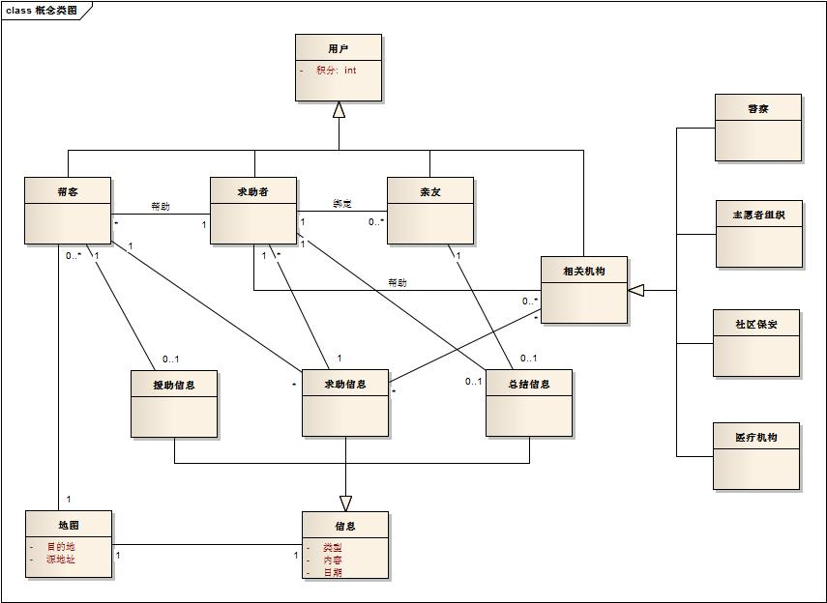

附录E：ER图
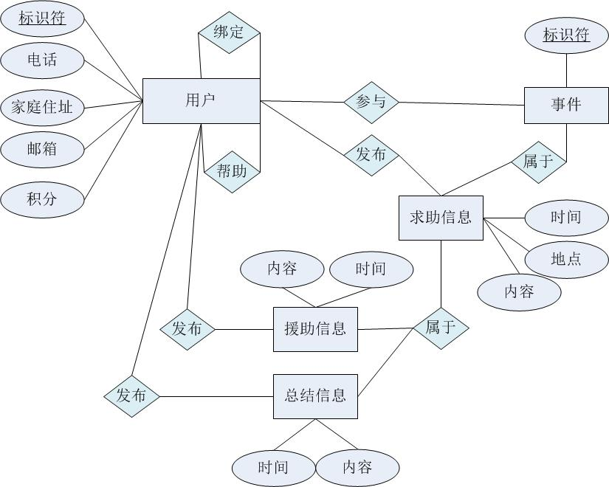

附录F：术语表
术语 | 定义和信息 | 格式 | 别名
帮助事件 | 由求助者发出求助开始，到困难解决时，求助者评价帮客结束的一次事件
帮客 | 在一次帮助事件中实施援助的用户
求助信息 | 由求助者发出，包含求助内容，在一次事件中必须
辅助信息 | 由求助者发出，是对求助内容的补充，支持音频、视频，在一次事件中可选
援助信息 | 由帮客发出，包含帮客对该求助的响应内容，在一次事件中可选
评分 | 由求助者或亲友给出，用于评估信誉
积分 | 由系统给出，用于累计帮助次数

附录G：页面流程（修改）
- 初始状态为登录界面，该界面包含登录、注册相关UI；
- 登录后进入主界面，该界面由三个TAB分栏构成，每个分栏对应一个界面，分别为求助、信息与好友页面，通过划屏切换；
- 求助页面包含一个大按钮，点击展开场景按钮，点击健康、安全、生活进入场景子页面，进一步操作后进入等待帮助状态；
- 场景子页面包含常见求助情况按钮及支持自定义求助编辑框；
- 等待帮助、得到帮助、解决困难状态都依赖于求助信息页面，该页面包括求助信息，响应信息，不同类型用户的操作按钮；
- 好友页面从菜单项中分离成为独立主界面，通过列表形式表示；
- 菜单项涉及一系列菜单项页面，如设置、添加好友、Tips、历史记录等；
页面流程图：
